东风楚凯Mes建设方案

## 一、背景

本项目作为国家04专项示范项目的一个子项，MES和其它数字化系统的关系如下图所示：

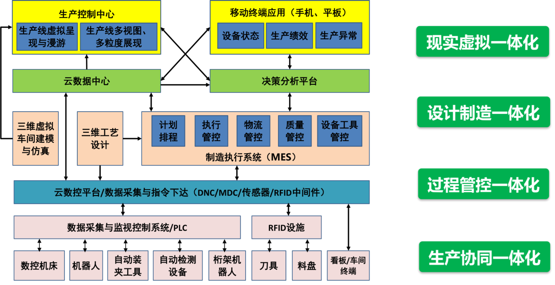

图 1 数字化系统总体架构

据初步了解，东风楚凯目前没有其他业务系统如：ERP，PLM，WMS，CAPP。MES需独立部署，通过华中云数控平台的服务接口实现数据采集和指令下达。

## 二、需求

按验收标准，MES主要实现的功能包括：计划排程，执行管控，物流管控，质量管控，设备工具管控。但考虑到企业的实际情况，MES还会覆盖部分ERP，PLM，CAPP的功能，包括：生产订单，生产计划，物料管理，产品数据管理，工艺管理，人员管理，设备维修管理等

## 三、建设目标

总体目标为实现04专项建设验收标准，并兼顾企业后续扩能生产，混排生产的发展目标。MES总体目标如下：

* 生产过程虚实结合，实现生产过程的透明性和优化协调
* 生产过程数据实时采集和评估，完成生产过程文档
* 缩短产品生产周期，保证产品按时交货
* 降低在制品库存，并有效加以控制
* 提高生产设备利用率，有效平衡设备负荷率
* 支持人力资源管理
* 降低设备维护费用
* 提高产品质量，减少废品，实现产品质量控制和追溯
* 多媒体移动终端接入，支持看板

## 四、系统架构



图2 系统架构

如 图-2所示，MES通过 WebService服务接口访问华中数控云平台，从平台获取设备运行数据、检测数据或下发工单指令，车间终端用于登记电子工单，电子看板通过网络接入实时显示看板数据，生产管控人员通过Web访问MES，同时MES支持通过各种手持终端访问相关功能。

## 五、系统功能模块

MES系统功能可以划分为五层，各层的功能模块描述如下：

1. 系统配置层：

用户权限，系统帮助，集成接口，系统日志，数据导入导出，系统配置

1. 资源配置层：

设备数据，工具数据，物料数据，人员数据，工艺数据

1. 生产管理层：

订单与工艺，作业排产，协同调度，刀具夹具，生产辅助设备，实时监控

1. 数据采集层：

设备绩效，人员绩效，能耗，运行维保，质量控制

1. 外部接口层：

云平台服务，移动终端，E－kanban，物流采购，库存销售

## 六、系统功能清单

|  |  |  |
| --- | --- | --- |
| **模块** | **功能** | **描述** |
| 系统配置 | 数据归档和导入导出 | 支持历史数据归档，并可查阅归档数据，支持Excel格式的数据导入导出 |
| 用户登录 | 支持多种用户登录方式，包括帐号密码、刷卡、扫码等 |
| 角色权限 | 支持多角色授权，及分级授权，支持操作权限和数据权限 |
| 操作日志 | 记录用户操作，提供查询方式 |
| 通用设备连接 | 支持自动化设备接入 |
| 系统集成 | 支持Restful的WebService |
| 资源配置 | 工厂设定 | 支持自定义生产组织框架，包括公司、工厂、车间、线体、工位等 |
| 班组设定 | 支持自定义班组信息，包括班组、班别、人员等 |
| 人员资质 | 管理员工技能资质管理 ，上岗资格认证管理、履历管理。与工位关联控制人员操作 |
| 设备信息 | 记录各类设备生命周期信息，为生产设备建立健全档案，包括资产编号、供应商、产地、投产时间，设备参数，使用线体 |
| 工厂日历 | 支持自定义工厂、车间、班组等生产组织年度、月度、天、时段工作时间 |
| 物料 | 支持物料类型，物料编码导入及手工输入 |
| BOM | 支持BOM导入及手工输入 |
| 工艺流程 | 支持按工艺流程导入及手工输入 |
| 物料计量规则 | 多种计量单位转换规则 |
| 工时 | 维护工序的标准工时 |
| 生产计划 | 主生产计划 | 按订单或备库需求编排生产计划 |
| 车间排产计划 | 按工单排产顺序，结合工艺，排产到设备工位 |
| 计划调整 | 当生产计划变更时，MES根据生产计划调整做变更 |
| 物料需求 | 根据已确认排产的工单顺序，生成工段的物料需求清单 |
| 生产管理 | 生产调度 | 工单派工，下达工单、加工指令到设备、工位 |
| 上料管理 | 建立材料与成品的关联关系 |
| 生产数据 | 支持查询各车间的WIP、工单进度、单工序库存、单线体库存等 |
| 生产数据记录：主物、辅料、生产时间、生产人员、质检记录、设备、工序、工单等与产品绑定，形成全程生产信息记录 |
| 支持自动采集，车间终端和移动手持设备手工输入 |
| 生产辅助监控 | 油、电、气等生产辅助设备监控 |
| 物料品质锁定 | 支持对单个、批次的物料、成品进行锁定（Hold)，解锁后的物料才能继续下一道工序、入库 |
| 强制停线 | 支持多种方式设定目标值强制停线 |
| 记录强制停线条件、原因、停线人；记录复线人员、复线原因。 |
| 根据设定停线时长参数，达到预警标准时自动发出预警，支持以多种形式预警，如：邮件、短信、看板等 |
| 换线调度 | 支持设备故障或不可用时换线调度 |
| E-SOP | 现场作业文件（作业指导书、设备操作规程等）入系统管理，支持作业指导书等文件现场电子化显示； |
| 建立作业指导书库，并关联相应产品。支持版本管理 |
| E-SOP支持根据作业计划实时自动切换 |
| 设备管理 | 维保计划 | 按照设备操作规程，设定保养间隔，系统自动提醒有那些设备需要保养，并形成保养记录 |
| 维保记录 | 当设备经过维修后，记录设备的维修情况，包括更换什么部件、维修方法、设备故障原因、故障现象等，增加维修申请、维修验收 |
| 设备点检 | 对于需要点检的设备，根据具体线体可以查询对应的检点记录 |
| OEE | 根据设备运行情况，系统自动生成OEE数据 |
| 设备信息支持自动采集，或在线录入故障信息 |
| 工装管理 | 刀具 | 刀具领用、检验还库，刀具数据的入库数据录入；使用记录 |
| 工装夹具 | 工装夹具领用、检验还库，工装夹具数据的入库数据录入；使用记录 |
| 物料管理 | 物料配送 | 支持多种方式拉动物料配送 |
| 原料出入库 | 加工原料出入库 |
| 辅料出入库 | 加工辅料出入库 |
| 半成品出入库 | 半成品出入库，追溯生产谱系，BOM校验 |
| 成品出入库 | 成品出入库， |
| 质量管理 | IQC | 定义检验标准，检验规格书 |
| 支持多种检验数据采集方式：采集检验设备，PDA录入，电脑终端录入 |
| 支持品质异常处理：接收、让步接收、批退处理，让步接收 |
| OQC | 定义检验标准，检验规格书 |
| 可以自行设定抽样水准（AQL），支持多种检验数据采集方式：采集检验设备，PDA录入，电脑终端录入 |
| IPQC | 定义检验标准，检验规格书，生产过程中的每道工序均可以勾选是否增加IPQC抽检。 |
| 预警管理 | 预警设置 | 设置预警标准，分生产、质量、物料、设备进行分别设定 |
| 缺料预警 | 物料不足，自动通知 |
| 设备预警 | 设备异常，自动通知 |
| 进度预警 | 预计完成时间超时，自动通知 |
| 数据分析 | 产量报表 | 各维度（时间、线别、产品别）投入、产出和汇总报表 |
| 异常报表 | 异常的统计分析报表、 实现各维度损失工时记录与分类、责任别、占比别、产线别、时间别等，形成报表 |
| 品质报表 | IQC、OQC不合格批、直通率走势报表、各质控点前不良率等 |
| 效率报表 | 生产效率、工时损失、工时报表、产线报表分析、停机报表 |
| OEE报表 | 对应设备各机台分时段、日、月生产报表 |
| KPI报表 | 包含制造、质量、计划、设备、工艺、物流等KPI指标及完成情况的报表 |
| 进检报表 | 进检的结果记录和汇总 |
| 库存管理报表 | 原材料/线边库等库存管理 |
| 物料报表 | 出入库报表包括当日需求、次日需要，已接收物料明细、退料明细；缺料预警汇总等； |
| 其它报表 |  |
| 看板管理 | 质量分析看板 | 显示各工序产量、不良数、不良率、故障缺陷柏拉图 |
| 生产综合看板 | 显示单线生产计划、完成数量、生产用时、计划达成、直通率、OQC等信息 |
| 生产效率看板 | 显示各线体、各工段小时产量，并自动分析出最高单小时产量及平均小时产量 |
| 物料预警看板 | 显示现场各工序工位物料库存状况、消耗状况、预计耗尽时间 |
| 设备监控看板 | 监控设备运行状态及故障报警 |
| KPI看板 | 显示KPI指标完成情况 |
| 在制品WIP看板 | 显示各工序段物料、产品的数量、位置等 |
| 车间看板 | 显示主要工序段各工位实时产量、损耗、警报 |
| 移动看板 | 支持移动设备 |
| 追溯管理 | 产品追溯 | 根据产品ID可以知道生产过程信息，包括生产工单、生产日期、班次、品质维修信息、关键物料信息、关键工位加工信息等等 |
| 物料追溯 | 指定原材料信息如物料号、批号，反向追溯哪些工单使用了该批物料，这些产品在哪些时间经过了哪些设备、工序及操作人员，最终出货到何处；并可追溯同批次物料所用的产品。 |
| 制程追溯 | 根据产品可以追溯当时生产时的生产工艺流程、使用的生产设备、班组、人员、工序等信息 |

## 七、系统建设预算

A、基本功能：系统建设由以下几部分组成：

|  |  |  |  |
| --- | --- | --- | --- |
| 成本分类 | 项目 | 人工 | 备注 |
| 系统研发 | 需求调研 | 1 人月 |  |
| 接口调研 | 1人月 |  |
| 功能模块开发 | 18人月 |  |
| 外设程序开发 | 4人月 |  |
| 集成测试 | 2人月 |  |
| 系统实施 | 系统安装，网络环境测试 | 0.5人月 |  |
| 基础数据准备和导入 | 0.5人月 |  |
| 加工设备、监测设备、物联网设备联调 | 3人月 |  |
| 生产数据初始化 | 1人月 |  |
| 系统维护 | 试运行1年 | 3人月 |  |
| 车间看板 |  |  | 定制硬件 |
| 车间终端 |  |  | 定制硬件 |
| 差旅及其他 |  |  |  |

B、附加功能（三维数据设计管理）：

1）产品及分类管理

2）零部件分类管理

3）产品结构（BOM）管理

4）技术及工艺图文档管理

5）产品编码管理

6）工程及工艺更改管理

7）设计工作流管理

8）知识管理解决方案

9）数据安全管理解决方案

## 八、系统建设计划

需求调研：3个月，系统开发：6个月，系统联调：6个月，系统除错和调整：1年